Детские новогодние игры и конкурсы
Предлагаю вам новогодние игры для детей, которые можно провести дома. Среди всего разнообразия игр и конкурсов вы непременно найдете именно то, что подойдет вам и сделает Новый год незабываемым.

Игра «Назови подарок»
Поместите в просторный мешок множество игрушек, фигурок. Ребенок должен с закрытыми глазами вытащить предмет и угадать, что это на самом деле. Если малыш правильно распознал фигурку, то подарок достается ему.
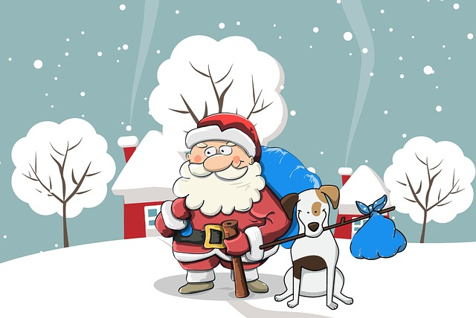

Игра «Новогодний хоровод»
Одна из самых распространенных и любимых детских новогодних игр. Дети становятся вокруг елки, дружно взявшись за руки. Включается веселая детская песня, например, «В лесу родилась елочка», «Маленькой елочке холодно зимой». Ребята, подпевая, движутся вокруг елки в одну сторону, затем направление меняется.

«Донеси снежок»
Одновременно два участника должны добежать до елки. Сложность заключается в том, что у каждого в руке ложка с искусственным снежком. По сигналу они разбегаются в разные стороны в направлении елки. Кто оказался самым ловким и не потерял свой снежок по дороге – победил.

Игра «Прыгучий мешок»
Одновременно в забеге участвуют два малыша. Они становятся в пустой мешок и на перегонки начинают прыгать. Сверху мешок поддерживают руками. Первый прибежавший получает законный приз от ведущего.

Игра «Мы веселые котята»
Ребята парами танцуют под зажигательную композицию. Ведущий внезапно произносит фразу: «Мы — веселые котята». Тут же все пары разбиваются, и каждый по отдельности изображает танцующего котенка. Для этой игры хорошо подойдут новогодние загадки. Победителей обязательно награждают сладкими призами.

Игра «Построй замок»
Одновременно участвуют несколько игроков. Ребята изучают нарисованную схему замка. Каждому дается определенное количество пластиковых стаканчиков. С повязкой на глазах дети воспроизводят замок по памяти. Самый быстрый выигрывает соревнование.

Игра «Футбол с мандаринами»
Малышей разделяют на две группы. На большом столе размещают мандарины. Дети должны двумя пальцами забить гол в ворота соперника.
Меткий стрелок
Выбирают подходящую мишень. Это может быть ведро либо корзина. Бумажными шариками (снежками) ребята должны попасть в цель и заработать своей команде определенное количество баллов, победить соперников.

Зимний ветер
Для игры подготовьте шарик, скатанный из бумаги либо комок медицинской ваты. Положите на средину стола. Цель игры состоит в том, чтобы игроки попытались сдуть его на пол как можно быстрее.

Наряди елочку
Разделите детей на две команды. Рядом с каждой командой поставьте коробку с елочными игрушками. Желательно, чтобы они были не из бьющегося стекла. Иначе в суматохе они быстро разобьются. В распоряжение каждой команды игроков предоставляются две елочки. Игроки каждой команды должны пробежать от старта до елки и повесить игрушку, взятую из коробки. Игра продолжается до тех пор, пока не закончатся украшения. Кто быстрее из команд нарядит свое дерево, тот и победил.

Колпачок
Ребята становятся в круг и передают друг другу новогодний колпак. Все это время звучит музыка. Как только звуки стихают, смотрим, у кого в руках оказался головной убор. Кто попался, тот рассказывает Деду Морозу стихотворение о зиме или поет песенку.

